新 书 推 荐

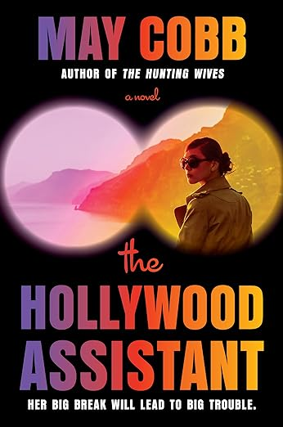
中文书名：《好莱坞助理》
英文书名：THE HOLLYWOOD ASSISTANT
作 者：May Cobb
出 版 社：Penguin/Berkerly
代理公司：ANA/Zoey
出版时间：2024年7月
代理地区：中国大陆、台湾
页 数：416页
审读资料：电子稿
类 型：惊悚悬疑

内容简介：

一个缺乏安全感的女人在好莱坞得到了自己梦寐以求的工作，担任一位著名导演及其身为演员妻子的私人助理，只是这对夫妇的秘密和谎言让她卷进了一场谋杀案。

卡西迪·福斯特（Cassidy Foster）终日情绪低落，生活困顿，对植物还有点过于痴迷。后来，一位人脉广阔的朋友厌倦了卡西迪闷闷不乐的情绪，向她介绍了为好莱坞著名夫妇玛丽索尔·斯特林（Marisol Sterling）和内特·斯特林（Nate Sterling）工作的机会。卡西迪抓住了这个机会，搬到了阳光明媚的洛杉矶。

斯特林夫妇热情好客，是一对完美夫妻。卡西迪需要做的就是每周抽出几个小时为他们跑腿。作为回报，她可以享受奢华的生活：名牌服饰、波光粼粼的泳池、丰厚的报酬。

当内特对她产生兴趣，邀请她阅读他写的剧本时，卡西迪认为这可能是开启她写作梦想的关键。随着他们业务关系的发展，两人之间也愈发互相吸引。内特性感、才华横溢，卡西迪简直不敢相信自己的运气。显然，玛丽索尔并不知道自己身边发生了什么。也许这就是为什么两人总是在卡西迪不在身边的时候吵架。

但卡西迪知道，她被雇来是为了另一个目的。斯特林夫妇并不是完美的一对，玛丽索尔也不是完美的妻子。当他们其中一人被发现死亡时，卡西迪就成了完美的嫌疑人。

作者简介：

梅·科布（May Cobb）是《好莱坞助理》（The Hollywood Assistant）、《猎妻》（The Hunting Wives）、《我的夏日情人》（My Summer Darlings）、《讨人喜欢的女人》（A Likeable Woman）和《大森林》（Big Woods）的获奖作者。她的作品受到《本月之书》（Book of The Month）、《今日秀》（The Today Show）和《奥普拉杂志》（The Oprah Magazine）的关注，《猎妻》目前正在被STARZ制作成系列剧。她拥有旧金山州立大学（San Francisco State University）文学硕士学位，她的文章和访谈曾刊登在《华盛顿邮报》（The Washington Post）、《好管家》（Good Housekeeping）、《德克萨斯公路》（Texas Highways）等杂志上。她与家人住在奥斯汀。

感谢您的阅读！
请将反馈信息发至：版权负责人
Email：Rights@nurnberg.com.cn
安德鲁·纳伯格联合国际有限公司北京代表处
北京市海淀区中关村大街甲59号中国人民大学文化大厦1705室, 邮编：100872
电话：010-82504106, 传真：010-82504200
公司网址：http://www.nurnberg.com.cn
书目下载：http://www.nurnberg.com.cn/booklist_zh/list.aspx
书讯浏览：http://www.nurnberg.com.cn/book/book.aspx
视频推荐：http://www.nurnberg.com.cn/video/video.aspx
豆瓣小站：http://site.douban.com/110577/
新浪微博：安德鲁纳伯格公司的微博_微博 (weibo.com)
微信订阅号：ANABJ2002

